**SVEUČILIŠTE U ZAGREBU**

**FAKULTET ORGANIZACIJE I INFORMATIKE**

**VARAŽDIN**

**IT sustav Autoškola – projektna dokumentacija**

**PROJEKT IZ KOLEGIJA PROGRAMSKO INŽENJERSTVO**

**Nositelj kolegija:**

Prof. dr. sc. Vjeran Strahonja

*Projekt izradili:*

**Zvonimir Carek, izvanredni student, MB: 42565/13-I**

**Ana Marija Cazin, izvanredni student, MB: 39504/10-I**

**Leonard Leko, redovni student, MB: 40023/11-R**

**Mislav Šantek, izvanredni student, MB: 0297002190**

**Dragana Milkota, izvanredni student, MB: 42649/13 - I**

**Tomislav Zdunić, izvanredni student, MB: 42567/13-I**

**Varaždin, 2013.**

Sadržaj

[1. Uvod 2](#_Toc385881538)

[2. Osnovni podaci o projektu 3](#_Toc385881539)

[3. Plan izrade projekta 4](#_Toc385881540)

[3.1. Planiranje materijalnih resursa 4](#_Toc385881541)

[3.2. Planiranje ljudskih resursa 4](#_Toc385881542)

[3.3. Terminski plan projekta 6](#_Toc385881543)

[3.4. Proračun i budžet projekta 10](#_Toc385881544)

[4. Ponuda naručitelju 12](#_Toc385881545)

# 1. Uvod

Na kolegiju *Programsko inženjerstvo* učimo i stječemo sva potrebna znanja o metodama, tehnikama, rad u raznim programima i slično. Naš cilj u ovom projektu jest sažeti sva znanja kako bi napravili aplikaciju koja će biti povezana s bazom podataka i kojim bi bilo lakše rukovati podacima o trenutnim i budućim prolaznicima, lakše povezivanje s instruktorima u vožnji, privlačenje novih prolaznika, te davanjem potrebnim informacijama našim polaznicima o autoškoli i njenom radu.

Ima mnogo funkcionalnosti koje bi ova aplikacija trebala zadovoljiti, kao i raznih tehnologija koje će biti upotrijebljene da dobijemo što kvalitetniji proizvod.

Nadalje, kako bi lakše ove riječi u djelo, projekt smo podijelili međusobno, te za početak napravili vremenski i budžetni plan projekta.

# 2. Osnovni podaci o projektu

* **Naziv projekta:** IT sustav Autoškola
* **Naručitelj:** Autoškola d.o.o.
* **Naziv tima:** Zvijer
* **Članovi tima:**
  1. Carek Zvonimir
  2. Cazin Ana Marija
  3. Leko Leonard
  4. Milkota Dragana
  5. Šantek Mislav
  6. Zdunić Tomislav
* **Datum početka izrade projekta:** 04.03.2014.
* **Datum završetka izrade projekta:** 26.06.2014.
* **Razina projekta:** Osnovna
* **Opis problema:**
  + U standardnom poslovanju auto škole uočen je problem da sami zaposlenici nisu upoznati tko šta radi, ne postoji popis polaznika, nema podataka koji automobili autoškole moraju na servis u koje vrijeme, kada izlazi registracija i osiguranje za pojedini automobil, pojavljuje se problem inventara, zaposlenici ne znaju šta imaju, šta nemaju šta im fali. Da se razumijemo, zaposlenici mogu doći do tih informacija ali proces dobivanja informacija je dugotrajan, nije ažuran, i nije dostupan u potrebito vrijeme. Stoga se pokazala potreba programskog rješenja koje bi pomoglo
* **Opis rješenja:**
  + Rješenje ovog problema predstavljala bi aplikacija s povezanom bazom podataka koja bi sadržavala potrebite informacije za nesmetan, ažuran i pravovaljan rad, a kao važna prednost može se istaknuti efikasnost, koja bi se odrazila na zadovoljstvo zaposlenika ali sto je važnije i na profit tvrtke.

Baza podataka bi sadržavala relaciju sa popisom svih zaposlenika s njihovim atributima(), te relaciju sa popisom automobila().

Da bi se ovaj projekt kvalitetno izradio potreban je tim, čiji su članovi prethodno navedeni, a čiji će zadaci biti navedeni u idućoj tablici, koja se nalazi u dijelu plana izrade projekta.

# 3. Plan izrade projekta

Bez projektnog plana, sam projekt neće imati uspjeha. Plan je sredstvo koje daje uvid o tome što se u projektu radi, kako će projekt ići i slično. Stoga smo i mi u ovom projektu da bi bilo što efikasniji odlučili napraviti projektni plan. Da bi napravili plan, trebali smo podijeliti ljudske resurse, materijalne resurse, definirati cjelokupan plan, kao i financijski budžet. Morali smo staviti i vremenske rokove, jer pomoću njih se može provjeriti trenutno stanje realizacije projekta, a i pomoću toga ćemo paziti na to da projekt završi na vrijeme

## 3.1. Planiranje materijalnih resursa

Tablica 1 - Planiranje materijalnih resursa

|  |  |
| --- | --- |
| **Naziv resursa** | **Broj licenci** |
| Microsoft Word | 6 |
| Microsoft Project | 3 |
| Microsoft Visual Studio | 6 |
| Microsoft SQL Server | 6 |
| Visual Paradigm for UML | 6 |
| Prijenosna računala | 6 |

## 3.2. Planiranje ljudskih resursa

Tablica - Planiranje ljudskih resursa

|  |  |
| --- | --- |
| **Prezime i ime člana (uloga člana)** | **Opis rada** |
| Carek Zvonimir (voditelj tima) | * Sazivanje sastanaka * Raspodjela zadataka * Nadgledanje cjelokupnog projekta * Projektna dokumentacija * Tehnička dokumentacija * Dijagram slučajeva korištenja * Dijagram klasa * ERA model * Izrada aplikacije |
| Cazin Ama Marija (član tima) | * Projektna dokumentacija * Projektni plan * Dijagram klasa * ERA model * Izrada aplikacije |
| Leko Leonard  (član tima) | * Projektna dokumentacija * Tehnička dokumentacija * Korisnička dokumentacija * ERA model * Izrada aplikacije |
| Milkota Dragana  (član tima) | * Projektna dokumentacija * Tehnička dokumentacija * Dijagram slučajeva korištenja * Izrada baze podataka * ERA model * Izrada aplikacije |
| Šantek Mislav  (član tima) | * Projektna dokumentacija * Tehnička dokumentacija * Dijagram slijeda * Korisnička dokumentacija * ERA model * Izrada aplikacije |
| Zdunić Tomislav  (član tima) | * Projektna dokumentacija * Tehnička dokumentacija * Idejni dijagram klasa * Korisnička dokumentacija * ERA model * Izrada aplikacije |

## 3.3. Terminski plan projekta

Tablica 3 - Terminski plan projekta

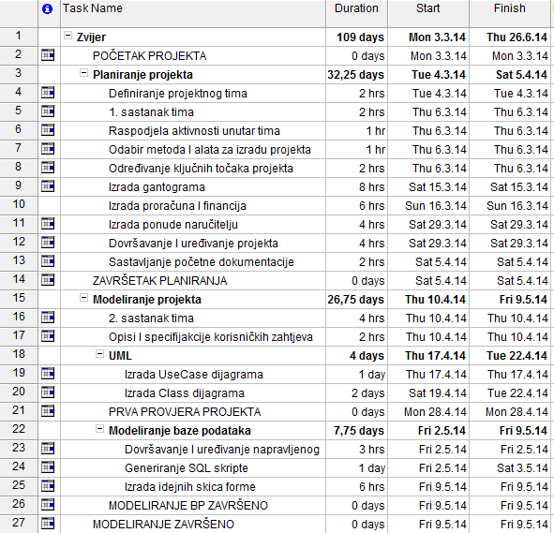

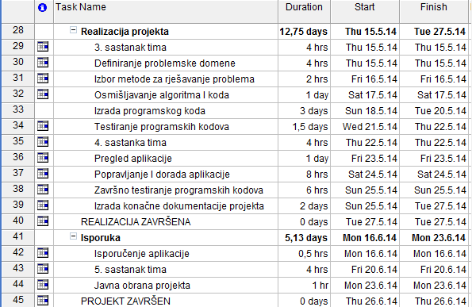

Tablica 4 - Gantogram

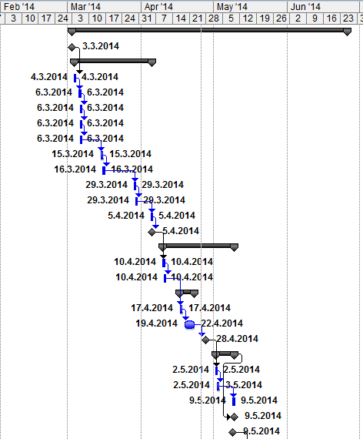

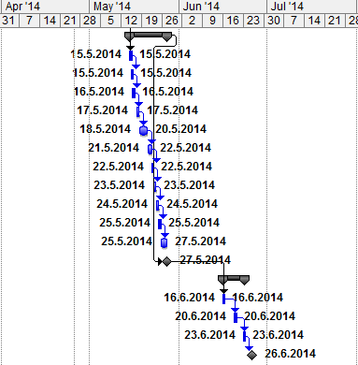

## 3.4. Proračun i budžet projekta

Tablica 5 - Proračun i budžet projekta

|  |  |  |
| --- | --- | --- |
| **ID** | **Task Name** | **Total Cost** |
| 1 | **Početak projekta** | 0 kn |
| 2 | Definiranje projektnog tima | 350,00 kn |
| 3 | 1. sastanak tima | 1.550,00 kn |
| 4 | Raspodjela aktivnosti unutar tima | 800,00 kn |
| 5 | Odabir metoda i alata za izradu projekta | 800,00 kn |
| 6 | Određivanje ključnih točaka projekta | 650,00 kn |
| 7 | Izrada gantograma | 2.390,00 kn |
| 8 | Izrada proračuna i financija | 790,00 kn |
| 9 | Izrada ponude naručitelju | 550,00 kn |
| 10 | Dovršavanje i uređivanje projekta | 3.170,00 kn |
| 11 | Sastavljanje početne dokumentacije | 1.670,00 kn |
| 12 | **Završetak planiranja** | 0,00 kn |
| 13 | 2. sastanak tima | 3.050,00 kn |
| 14 | Opisi i specifikacije korisničkih zahtjeva | 630,00 kn |
| 15 | Izrada UseCase dijagrama | 1.030,00 kn |
| 16 | Izrada Class dijagrama | 6.350,00 kn |
| 17 | **Provjera projekta** | 0,00 kn |
| 18 | Dovršavanje i uređivanje napravljenog | 2.420,00 kn |
| 19 | Generiranje SQL skripte | 2.010,00 kn |
| 20 | Izrada idejnih skica forme | 1.530,00 kn |
| 21 | **Modeliranje baze podataka završeno** | 0,00 kn |
| 22 | 3. sastanak tima | 3.170,00 kn |
| 23 | Definiranje problemske domene | 3.170,00 kn |
| 24 | Izbor metode za rješavanje problema | 1.670,00 kn |
| 25 | Osmišljavanje algoritama i koda | 6.170,00 kn |
| 26 | Izrada programskog koda | 18.170,00 kn |
| 27 | Testiranje programskih kodova | 9.170,00 kn |
| 28 | 4. sastanak tima | 3.170,00 kn |
| 29 | Pregled aplikacije | 6.170,00 kn |
| 30 | Popravljanje i dorada aplikacije | 6.170,00 kn |
| 31 | Završno testiranje programskih kodova | 4.670,00 kn |
| 32 | Izrada konačne dokumentacije projekta | 12.170,00 kn |
| 33 | **Realizacija gotova** | 0,00 kn |
| 34 | Isporučenje aplikacije | 145,00 kn |
| 35 | 5. sastanak tima | 3.050,00 kn |
| 36 | Javna obrana projekta | 820,00 kn |
| 37 | **Projekt završen** | 0,00 kn |
| **UKUPNO (BEZ PDV)** | | **107.625,00 kn** |
| PDV (25%) | | 26.906,25 kn |
| **UKUPNO (+ PDV)** | | **134.531,25 kn** |

Proračun projekta izradili smo u softveru za izradu proračunskih tablica (Microsoft Excel).

Dodavanjem resursa kao što su: sastanci tima, izrada materijalnih, financijskih i sličnih resursa, izrada programskog koda, itd., dobili smo da trošak našeg projekta iznosi 107.625,00 kn. Kada uključimo i PDV, ukupni iznos troška projekta je 134.531,25 kn. Također, treba napomenuti da u troška nisu uračunate režije (struja, voda i slično) i da naručitelj ima pravo na besplatnu edukaciju vezanu uz aplikaciju, te da će imati na raspolaganju svakodnevnu tehničku podršku ukoliko dođe do nekih poteškoća u radu aplikacije.

# 4. Ponuda naručitelju

|  |  |  |
| --- | --- | --- |
| **Ponuđač:** | Zvijer d.o.o. | 10155997_10202686452859898_2740906821149174747_n (1).jpg |
| **Adresa:** | 42000 Varaždin , Braće Radića 7 |
| **Telefon:** | +385 42 313 131 |
| **E-mail:** | zvijer@gmail.com |

Predmet: **Izrada ponude programskog sustava Autoškola**

Poštovani,

Zvijer d.o.o., jedna je od malih tvrtki koja ima veliko iskustvo kada je u pitanju izrada programskih proizvoda vezanih uz prodaju proizvoda u malim i srednjim poduzećima.

Temeljem prethodnog dogovora sa našim projektnim menadžerom, složili smo Vam aplikaciju i napravili okvirni izračun iste. Iznos programskog proizvoda je 43.381,00 kn, uključujući i PDV. Osim što dobivate programski proizvod, također dobivate pravo na besplatnu svakodnevnu tehničku podršku, ali i pravo na besplatnu edukaciju o tome kako rukovati s ovim proizvodu, ako se za to odlučite.

**Cijena programskog proizvoda**

|  |  |  |
| --- | --- | --- |
| PROIZVOD | LICENCA | CIJENA |
| Programski proizvod IT sustav Autoškola | 1 | 107.625,00 HRK |
| PDV (25 %) | | 26.906,25 HRK |
| UKUPAN IZNOS | | **134.531,25 HRK** |

U slučaju bilo kakvih pitanja stojimo Vam na raspolaganju.

Srdačno,

Zvijer d.o.o.

|  |
| --- |
|  |
| (potpis) |